UNIDAD DE CULTURA CIENTÍFICA

NOTA DE PRENSA

EMBARGADA por Astronomy & Astrophysics
FIN DEL EMBARGO - Miércoles 22 de junio 2022 @ 08:00 CEST

El planeta terrestre mejor estudiado fuera del Sistema Solar

Un equipo científico internacional, liderado por el Centro de Astrobiología (CAB) CSIC-INTA, ha medido la masa y el radio de un exoplaneta similar a la Tierra con una precisión sin precedentes, lo que les permite hacer predicciones sólidas sobre la estructura y composición de su interior y de su atmósfera. El detallado análisis se anuncia hoy en la revista Astronomy & Astrophysics

22-06-2022

Gracias a los datos cuidadosamente obtenidos con un conjunto de instrumentos y telescopios espaciales, un equipo de astrónomos liderado por José A. Caballero, del Centro de Astrobiología (CAB) CSIC-INTA, han podido modelar el interior y estimar los tamaños relativos del núcleo (metálico) y el manto (rocoso) del exoplaneta Gliese 486 b, descubierto en 2021.

El análisis, que se publica en la revista Astronomy & Astrophysics, es tan detallado que ha permitido estudiar cosas nunca antes vistas. Gracias a los datos obtenidos con instrumentos como CHARA, CHEOPS, Hubble Space Telescope, MAROON-X, TESS y CARMENES, el equipo también ha hecho predicciones sobre la composición de la atmósfera del planeta y su detectabilidad con el Telescopio Espacial James Webb, que pronto apuntará su espejo segmentado al sistema planetario.

El Consorcio CARMENES, un equipo germano-español de astrónomos y astrónomas, descubrió en 2019 el exoplaneta que más se asemeja a la Tierra. Sin embargo, este exoplaneta no transita (es decir, no pasa por delante de su estrella vista desde el Sistema Solar) y, por lo tanto, es difícil determinar su radio con precisión. Aunque la mayoría de ellos no son habitables, los planetas en tránsito son más interesantes para la comunidad astronómica porque permiten investigar sus atmósferas y, solo para los sistemas planetarios más cercanos a nuestro Sol, sus interiores.

El mismo Consorcio CARMENES, en alianza con equipos internacionales de EE.UU., descubrió tres de los ocho sistemas más cercanos gracias a este tipo de planetas en tránsito, el último de ellos anunciado la semana pasada.

Para Caballero "Gliese 486 b se ha convertido en la Piedra Rosetta de la exoplanetología: en el Sistema Solar, tenemos los planetas telúricos Mercurio, Venus, Tierra y Marte. Ahora, el quinto planeta terrestre mejor estudiado en el Universo es Gliese 486 b". Sin embargo, aunque es uno de los planetas transitantes más cercanos conocidos, una sonda que viajara todo el tiempo a un 10% de la velocidad de la luz tardaría la friolera de 260 años en llegar a Gliese 486 b.

"Probablemente los resultados más importantes detrás de nuestro trabajo no son los valores en sí, sino las oportunidades que ofrecen para futuros estudios", afirma Esther González-Álvarez, otra astrónoma de CAB que jugó un importante papel en este análisis.

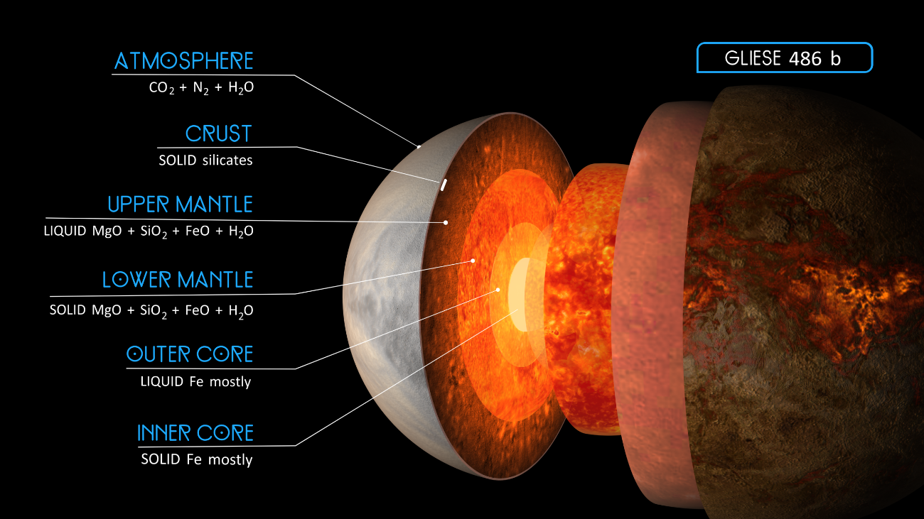
Reproducción artística de la hipotética atmósfera y estructura interna del exoplaneta Gliese 486 b. Créditos: RenderArea, http://rederarea.com

Gliese 486 b y el futuro de la ciencia exoplanetaria

González-Álvarez se refiere a futuros estudios, como la formación de campos magnéticos planetarios en la zona externa del núcleo con metales líquidos, ya que Gliese 486 b parece tener uno como nuestra Tierra. Estos campos magnéticos pueden actuar como un escudo contra las tormentas originadas en el huésped estelar y evitar la erosión de la atmósfera.

¿Podría una atmósfera de este tipo ser primitiva y estar hecha de hidrógeno y helio? ¿O estar compuesta por dióxido de carbono y vapor de agua proveniente de erupciones volcánicas? ¿Podría Gliese 486 b tener tectónica?

Y aunque Gliese 486 b parece estar demasiado caliente para ser habitable, debido a su caracterización precisa y exacta puede convertirse en el primer (y único, por el momento) exoplaneta donde podemos formular estas preguntas. ¡Hace solo unos años, tratar de buscar una respuesta era ciencia ficción!

Recordemos que el primer exoplaneta alrededor de una estrella similar a nuestro Sol, 51 Pegasi b, fue descubierto en 1995. Desde entonces, cada año, la comunidad astronómica descubre exoplanetas que son cada vez menos masivos, cada vez más cercanos, y cada vez más similares a la Tierra.

Sobre los proyectos e instrumentos involucrados

Tanto Caballero como González-Álvarez colaboran en el proyecto CARMENES, cuyo consorcio está formado por once instituciones de investigación de España y Alemania. Su propósito es monitorear unas 350 estrellas enanas rojas en busca de signos de planetas de baja masa utilizando un espectrógrafo instalado en el telescopio de 3,5 m de Calar Alto, en Almería (España).

El equipo también obtuvo observaciones espectroscópicas con el instrumento MAROON-X, instalado en el telescopio Gemini North de 8,1 m (EE.UU.) y con el instrumento STIS, a bordo del Telescopio Espacial Hubble. Las observaciones fotométricas para derivar el tamaño del planeta provienen de los telescopios espaciales CHEOPS (CHaracterising ExOPlanets Satellite), de la ESA, y TESS (Transiting Exoplanet Survey Satellite), de la NASA. El radio de la estrella se midió con la matriz CHARA (Centro de Astronomía de Alta Resolución Angular), en Mount Wilson, California. Se utilizó una batería de telescopios más pequeños, incluidos telescopios de astrónomos aficionados, para determinar el período de rotación de la estrella.

Sobre el CAB
El Centro de Astrobiología (CAB) es un centro de investigación mixto del CSIC y del INTA. Creado en 1999, fue el primer centro del mundo dedicado específicamente a la investigación astrobiológica y el primer centro no estadounidense asociado al NASA Astrobiology Institute (NAI), actualmente NASA Astrobiology Program (NAP). Se trata de un centro multidisciplinar cuyo principal objetivo es estudiar el origen, presencia e influencia de la vida en el universo. El Centro de Astrobiología fue distinguido en 2017 por el Ministerio de Ciencia e Innovación como Unidad de Excelencia “María de Maeztu”.
El CAB ha liderado el desarrollo de los instrumentos REMS, TWINS y MEDA, todos operativos en Marte desde agosto de 2012, noviembre de 2018 y febrero de 2021, respectivamente; así como la ciencia del instrumento Raman RLS de la misión ExoMars de ESA. Además, el centro desarrolla el instrumento SOLID, destinado a la búsqueda de vida en exploración planetaria. El CAB participa también en diferentes misiones e instrumentos de gran relevancia astrobiológica, como CARMENES, CHEOPS, PLATO, BepiColombo, DART, Hera, los instrumentos MIRI y NIRSpec en JWST y el instrumento HARMONI en el ELT de ESO.

Más información

Artículo científico, imágenes y otros materiales audiovisuales:
https://carmenes.caha.es/ext/pressreleases/GJ486/

Enlaces:

Proyecto CARMENES: https://carmenes.caha.es
Página de MAROON-X: https://www.gemini.edu/instrumentation/maroon-x/
Página de TESS: https://www.nasa.gov/tess-transiting-exoplanet-survey-satellite
Página de CHEOPS: https://www.esa.int/Science_Exploration/Space_Science/Cheops
Página de CHARA: https://www.chara.gsu.edu/

Contacto:

José Antonio Caballero: caballero@cab.inta-csic.es
Esther González-Álvarez: egonzalez@cab.inta-csic.es

UNIDAD DE CULTURA CIENTÍFICA DEL CAB
divulgacion (+@cab.inta-csic.es); (+34) 915202107

